Arbeitsplatzargument kippt gegen die Bundeswehr
Auch das Arbeitsplatzargument, mit dem die Bundeswehr um Akzeptanz wirbt, ist nicht gerechtfertigt. 1.600 zivile und militärische „Arbeitsplätze“ versprach sie den protestierenden BürgerInnen und gewann dadurch sogar Sympathien. Soldaten, die kommen und gehen, sowie hoch bezahlte Technikspezialisten der Bundeswehr besetzen 90 % dieser unproduktiven Arbeitsplätze. Für die Einheimischen gibt es etwa 150 dauerhafte Jobs, häufig im Niedriglohnbereich. Ganz verschwiegen wird dabei, dass eine naturverträgliche und touristische Nutzung der Colbitz-Letzlinger Heide etwa 2600 Arbeitsplätze schaffen könnte. Das geht aus einer Studie des Deutschen Gewerkschaftsbundes von 1995 hervor und wurde wissenschaftlich untermauert durch eine Arbeit von Rigbert Hamsch aus dem Jahr 1999.

So ist das Arbeitsplatzargument doppelt verlogen, denn unproduktive militärische Arbeitsplätze privatisieren Gewinne und vergesellschaften Verluste, so dass die Region wirtschaftlich ausblutet.

„Wozu Weizen anbauen,
wenn Schlachtfelder
gewinnbringender sind?“
(Peter Maiwald)

OFFENe HEIDe
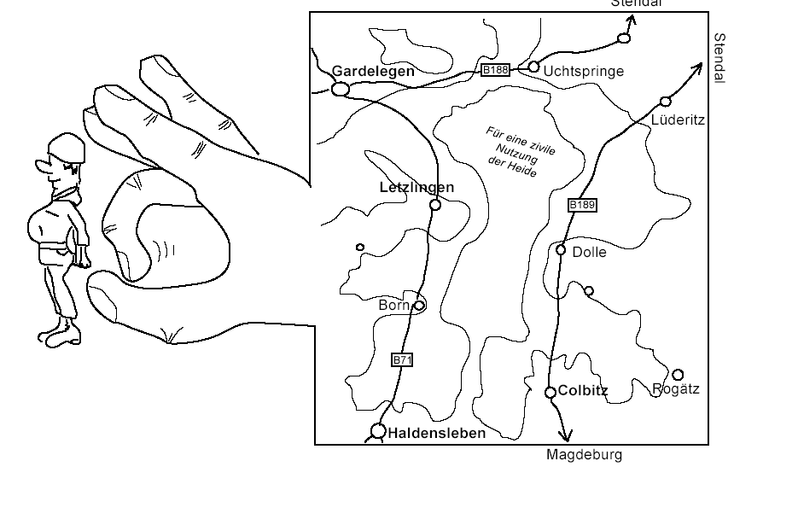

Lernen Sie diese Region kennen!
Nehmen Sie an unseren Friedenswegen teil und geben Sie bitte unser Informationsblatt weiter!

Kontaktadressen und Mitfahrbörse:
Christel Spenn, Immermannstraße 27,
39108 Magdeburg
(Tel.: 03 91 / 2 58 98 65)

Joachim Spaeth (Tel.: 01 60 / 3 67 18 96)

e-Mail: info@offeneheide.de
Internet: www.offeneheide.de

Spendenkonto der OFFENen HEIDe:
G. Mühlisch, H. Adolf, Konto 302839902,
BLZ 86010090, Postbank Leipzig,
Stichwort OFFENe HEIDe



Bürgerinitiative
OFFENe HEIDe
www.offeneheide.de

Wir wollen:
Nach mehr als sieben Jahrzehnten militärischen Missbrauchs, dass die Colbitz-Letzlinger Heide ein Lernort für die Versöhnung mit der Natur und Frieden zwischen den Völkern wird.

An jedem ersten Sonntag im Monat gehen wir deshalb in die Colbitz-Letzlinger Heide.
Wir nehmen sie damit Stück für Stück symbolisch in Besitz und erfüllen sie mit friedlichem Leben.

Die Friedenswege beginnen in der Regel am ersten Sonntag des Monats um 14 Uhr mit wechselnden Treffpunkten in der Heideregion. Die Wanderungen beginnen mit einer öffentlichen Kundgebung und sind oft durch ein kleines Kulturprogramm gewürzt.

Das Gefechtsübungszentrum Heer
und unser Ungehorsam
Seit 2001 funktioniert das so genannte Gefechtsübungszentrum Heer (GÜZ), ein Pilotprojekt im Herzen der Colbitz-Letzlinger Heide. Jährlich werden bis zu 15.000 Soldatinnen und Soldaten auf dem Gelände für Krieg und Kampfeinsätze geschult. Mit Laserstrahlen, Satellitennavigation und Computertechnik erfolgt die Gefechtssimulation. Europaweit ist dieses Gefechtsübungszentrum die modernste Anlage für Bodentruppen. Deshalb spielt sie eine entscheidende Rolle bei der Umstrukturierung der Bundeswehr zu einer weltweit einsetzbaren Angriffsarmee.

Die verteidigungspolitischen Richtlinien von 1992 und das neue Weißbuch der Bundeswehr rechtfertigen nahezu unbegrenzte militärische Einsätze, um den Zugang zu lebenswichtigen und knapp werdenden Ressourcen der Erde für die modernen Industrienationen zu rauben.

Diese Neuorientierung der Bundeswehr dient der Vorbereitung von Angriffskriegen und stellt einen Straftatbestand nach dem Grundgesetz, dem Strafgesetzbuch und dem Völkerrecht dar.

„Ziviler Ungehorsam wird zur Pflicht, wo der Staat den Boden
des Rechts verlässt“
(Gandhi)
Nach dieser Erkenntnis haben einige Aktive seit 1994 gehandelt und die regionale Justiz und Behörden mit ihrem Widerstand beschäftigt.
Die Colbitz-Letzlinger Heide
80 000 Hektar schutzwürdiger
Kulturlandschaft im Norden
Sachsen-Anhalts
Die Heide ist der größte unzerschnittene Raum und die größte nicht landwirtschaftlich genutzte Landfläche Mitteleuropas. Der Versiegelungs- und Bebauungsgrad ist minimal. Deshalb gibt es hier selten gewordene Biotope und vom Aussterben bedrohte Tier- und Pflanzenarten.

Unter der Heide verbirgt sich ein Schatz, ca. 3,3 Milliarden m³ Wasser von fast idealer Reinheit. Das ist eine Wassermenge, die ungefähr dem 30-fachen Inhalt der Rappbode-Talsperre im Harz entspricht. Dieses Trinkwasser ist regionale Lebensquelle für über 600.000 Menschen.

Die jahrelangen intensiven Bemühungen um die Umsetzung des Naturparkkonzeptes blieben vergeblich. Der Südteil der Colbitz-Letzlinger Heide sollte nach dem so genannten „Heidekompromiss“ zwischen Bund und Land ab 2006 zivil nutzbar werden. Dies lehnten die Landtagsabgeordneten von CDU, FDP und teilweise auch SPD in einer Abstimmung ab und verhinderten damit friedliche Arbeitsplätze.

„Gewalt ist die letzte Zuflucht des Unfähigen. “
(Isaac Asimov)

Zur Geschichte der
Colbitz-Letzlinger Heide
Schon seit 1935 war für die Menschen in der Umgebung der Heide der Zugang erschwert, weil im ehemaligen Jagdrevier des deutschen Kaisers die Heeresversuchsstelle Hillersleben eingerichtet wurde.

Seit 1945 übte die sowjetische Armee, so dass dieses Gebiet für Zivilisten vollständig unzugänglich war. 1991 beschloss der Landtag Sachsen-Anhalts die ausschließlich zivile Nutzung der Colbitz-Letzlinger Heide. Es entstand die Hoffnung auf einen Naturpark mit der Gründung des Fördervereins Naturpark Colbitz-Letzlinger Heide e. V. und der Bildung des Zweckverbandes, der Träger des Naturparks werden sollte. Zunächst wird eine so genannte Reifenlösung, eine Umrandung des Truppenübungsplatzes mit dem Naturpark favorisiert.

Das eigentliche Anliegen der Bürgerinitiative, die ausschließlich zivile Nutzung der Heide, ist nicht erreicht. 1993 beschloss der Bundestag die Weiterführung des Truppenübungsplatzes und im August 1994 besetzte die Bundeswehr das 23.000 ha große Kerngebiet. Der Aufbau des Gefechtsübungszentrums kostete bereits viele Millionen Euro.

Dieses neue Militärzentrum wird privatwirtschaftlich geführt von der Serco GmbH & Co KG, einem international operierenden Unternehmen mit Erfahrung im Rüstungsbereich.

